Évaluation diagnostique
Début CE2
Français - Mathématiques

Nom de l’élève :………………………………………………………………………………….

Prénom de l’élève :……………………………………………………………………………….

Nom de l’école :……………………………………………………………………………………

Mathématiques

Exercice 1 : Ecris les nombres en lettres NO0101 | 1 9 0

143
372
98
500
816

1 | 9 | 0
Exercice 2 - Ecris les nombres dictés en chiffres. NO0106

A B C D E F

Exercice 3 : Range les nombres suivants du plus petit au plus grand : NO0402 | 1 9 0
314 - 134 - 34 - 431 - 413 – 43

…… < ……..<…..….< ………<…..….<…....

Exercice 4 : Complète les cases avec les nombres qui conviennent. NO0604 | 1 9 0

30 – 155 – 66 – 192 – 210 – 107
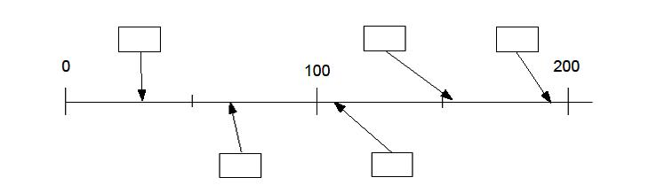

1 | 9 | 0
Exercice 5 : Complète en écrivant le nombre qui convient CA0203

6 + ...4.... = 10 8 + 2 +....... = 15

3 +....... = 10 ....... + 9 = 20

5 + 5 +........ = 13 12 + ...... = 20

Exercice 6 : Pose et effectue l'opération. CA0405a  CA0405b | 1 9 0  1 9 0

254 + 69 =

Exercice 7 : Écris les résultats des multiplications dictées CA0901 | 1 9 0

A B C D E F

Exercice 8 : Écris tes calculs dans le premier cadre et ta réponse dans le deuxième cadre. | CA1210  1 9 0

Le cuisinier a utilisé 16 œufs pour faire des gâteaux et 18 œufs pour les plats d'entrée. Combien d'œufs le cuisinier a-t-il utilisés ?

Calcul/Recherche | Réponses

Exercice 9 : Écris tes calculs dans le premier cadre et ta réponse dans le deuxième cadre | CA1007  1 9 0

Il y a 28 élèves dans la classe de CE1. Le maître veut faire des équipes de 4 élèves.
Combien peut-il faire d’équipes ?

Calcul/Recherche | Réponses

Exercice 10 : Trace un segment de longueur 5 cm. GM0401 | 1 9 0

Exercice 11 : Écris ta réponse sur les pointillés. | OG0113 1 9 0  OG0115 1 9 0
La directrice d'une école de cinq classes prépare les commandes de matériel pour la rentrée.

Classe | Nombre d'élèves | Nombres de cahiers à commander | Nombre de manuels à commander
CP | 24 | 96 | 48
CE1 | 25 | 100 | 50
CE2 | 27 | 108 | 54
CM1 | 24 | 96 | 48
CM2 | 23 | 92 | 46
Total | 123 | 492 | 246

A - Combien de cahiers la directrice doit-elle commander pour la classe de CM1 ?

B - Combien de cahiers la directrice doit-elle commander pour toute l'école ?

Français

LI0101 | 1 | 9 | 0
LI0102 | 1 | 9 | 0
LI0104 | 1 | 9 | 0

Exercice 1 : Coche le mot que te dicte la maîtresse ou le maître.

Il était une fois, en Afrique, un lapin qui était très sage. Il avait creusé son terrier au pied d’un vieux baobab, en plein cœur de la forêt. C’était l’ami de tous les animaux,

linges galettes,
songes gazettes,
et les singes, les lions, les gamelles,
signes demoiselles,
cintres, gazelles,
LIO101 LIO104

confier
coder
les crocodiles, le perroquet, l’éléphant même, venaient se corser à lui.
caler
confiner
LIO102

Exercice 2 : Lis le texte suivant à haute voix. | LI0401 1 9 0  LI0402a 1 9 0  LI0402b 1 9 0

Impressionnée par les immenses vagues, Carméla hésite à entrer dans l’eau. Elle commence par faire des châteaux de sable, ramasse des coquillages, les rassemble dans son seau, puis le pose sur le sable et se jette dans la mer.
Elle boit la tasse –glup ! glup ! – tousse, crache, fait la planche, nage, joue avec les vagues.
Et elle rit, elle rit …

Exercice 3 : Lis le texte puis réponds aux questions. | LIO501 1 9 0  LIO502 1 9 0  LIO506 1 9 0

1/ Quelle partie du corps du hérisson est recouverte de poils ?
Coche la bonne réponse.
Le dos Les côtés La tête Le museau LIO501

2/ A quel moment le hérisson chasse-t-il ?
Coche la bonne réponse.
Le matin La nuit L’après-midi LIO502

3/ Recopie tout ce que mange un hérisson (il y a 4 éléments). LIO506

Exercice 4 :  Voici 6 images qui racontent l'histoire de Paul et d'Amel.  Ecris au moins cinq lignes pour raconter l’histoire. | ECO106 1 9 0 ECO107b 1 9 0  ECO107 1 9 0 ECO108 1 9 0  ECO107a 1 9 0

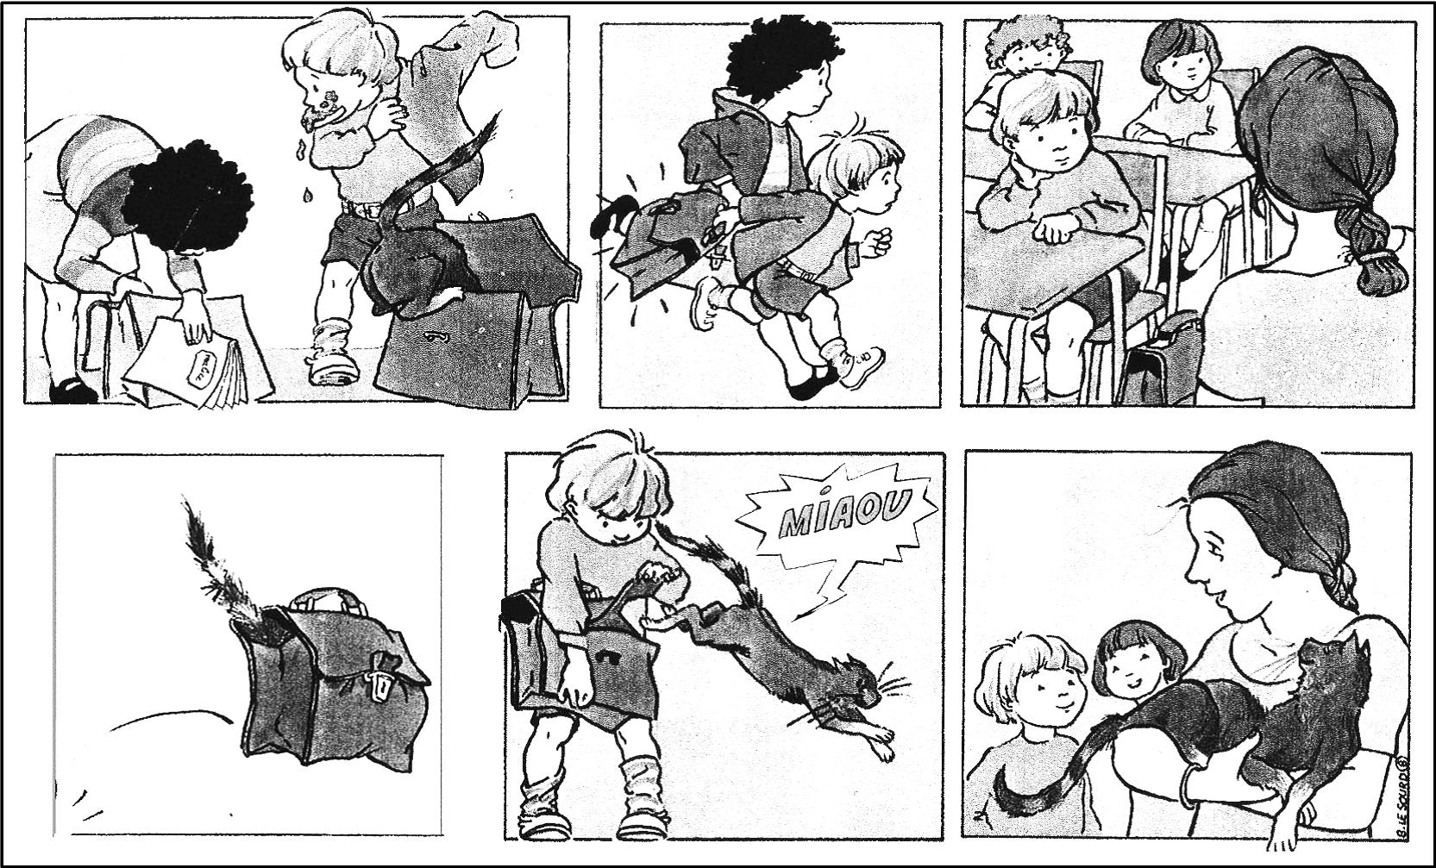

Ce matin , Paul et Amel sont pressés . L'heure de l'école a sonné !

Exercice 5 : Coche le verbe qui convient.  (Attention regarde bien la terminaison.) | OR0106 1 9 0  OR0108 1 9 0

La nuit dernière, les chats ……………………………… sur les toits. (marcher)  a marché  marcheront  marchent  ont marché  ORO106 | Tu …….stupéfait d’apprendre cette nouvelle. (être)  êtes  être  es  ai  ORO108

Exercice 6 : Ecris la phrase que je vais te dicter. | OR0404 1 9 0  OR0112 1 9 0  OR0113 1 9 0

Exercice 7 : Range la liste de mots dans l’ordre alphabétique. VO0305 | 1 9 0

tortue – serpent - panda - zèbre

